PAIKVAATLUSE PROTOKOLL
Riigitee nr 11230 Harju-Risti – Riguldi – Võntküla km 1,2
Töövõtja: RMK
Liikluskorralduse eest vastutaja: Mark Kostõgov, tel 56257992, e-post mark.kostogov@rmk.ee

Märkused objekti ülevaatuse kohta 25.10.2023 kella 12:50 kuni 12:55
- Teemaale on ladustatud metsamaterjal, tähistus osaliselt nõuetekohane kuid kehtiv kooskõlastus puudub
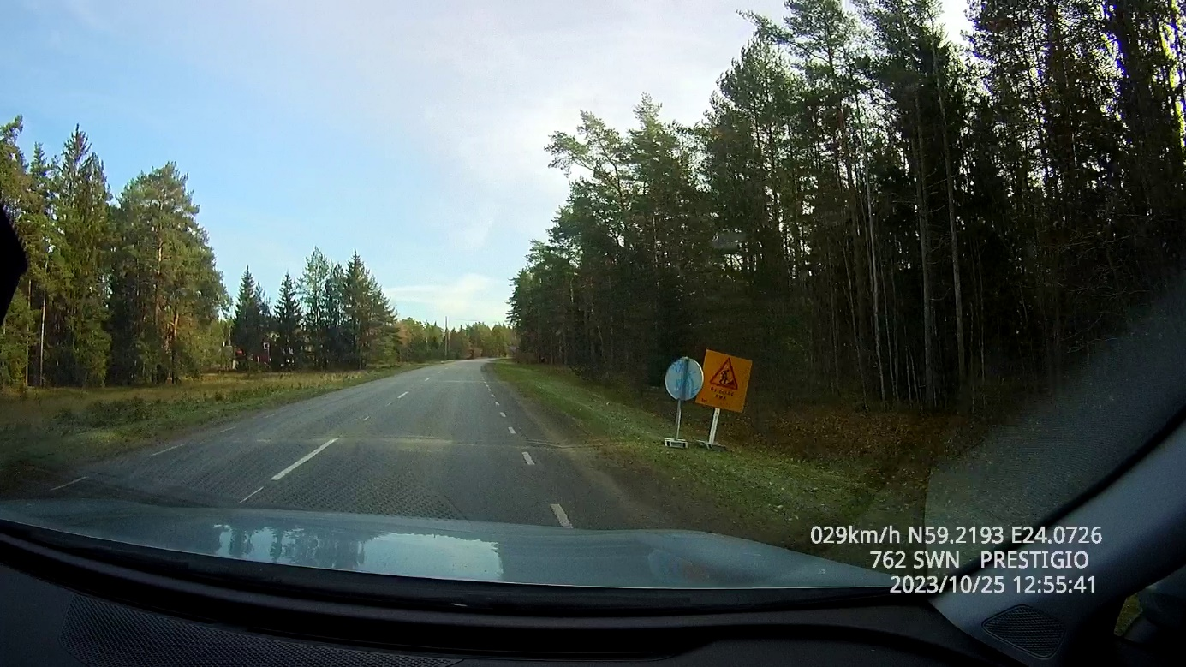
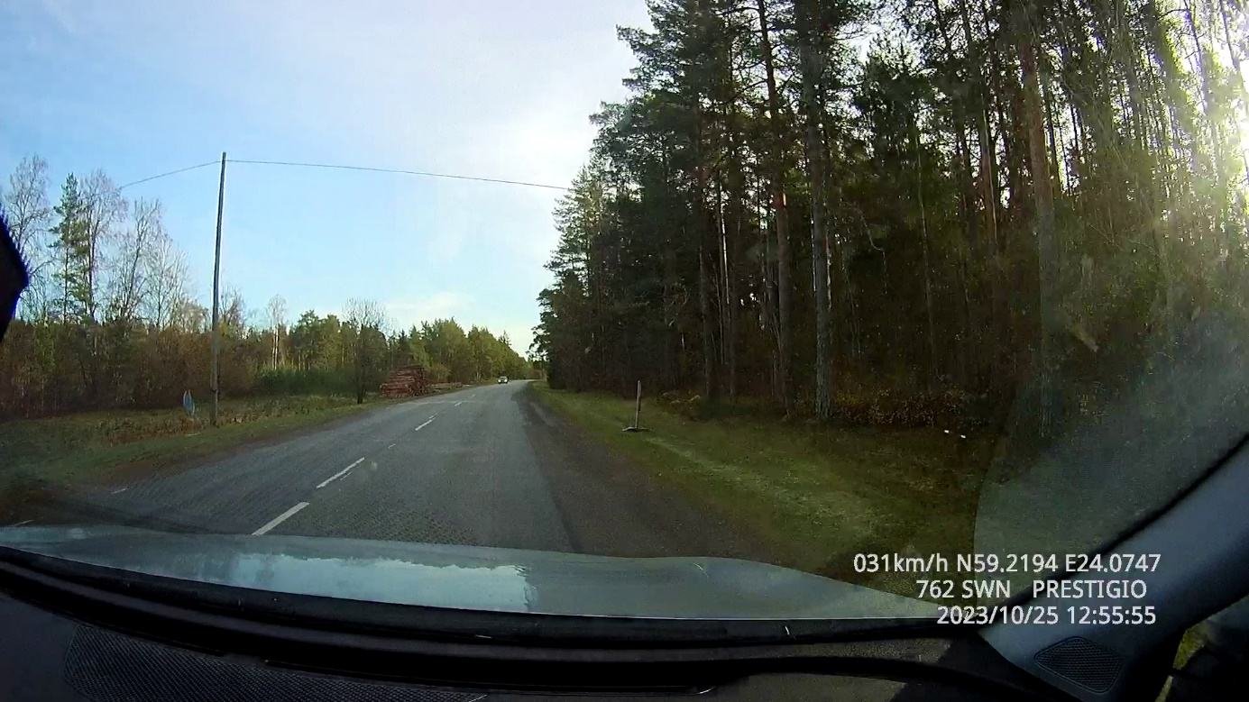
- Osaliselt teemaal olev puiduvirn ei ole tähistatud liiklusmärkidega 686
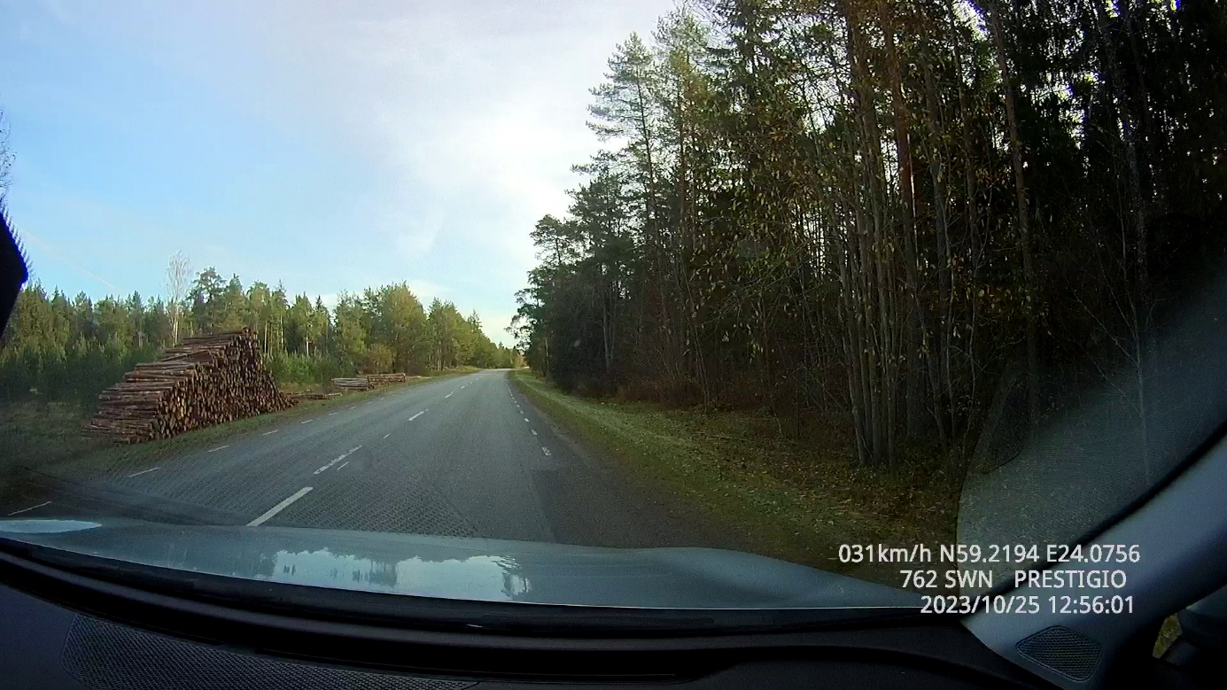
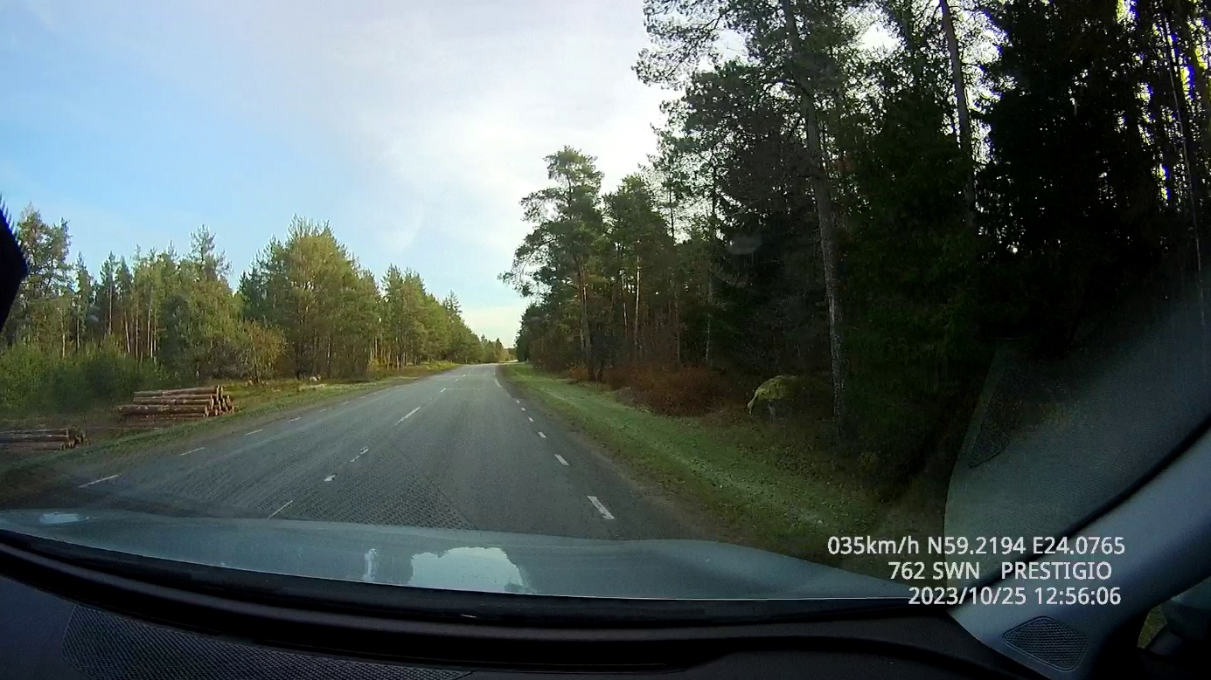
Ülevaatuse tegi Jaan Saia, taristu ehitamise ja korrashoiu osakonna põhja üksuse liikluskorraldaja

